Fühlkiste selbst basteln

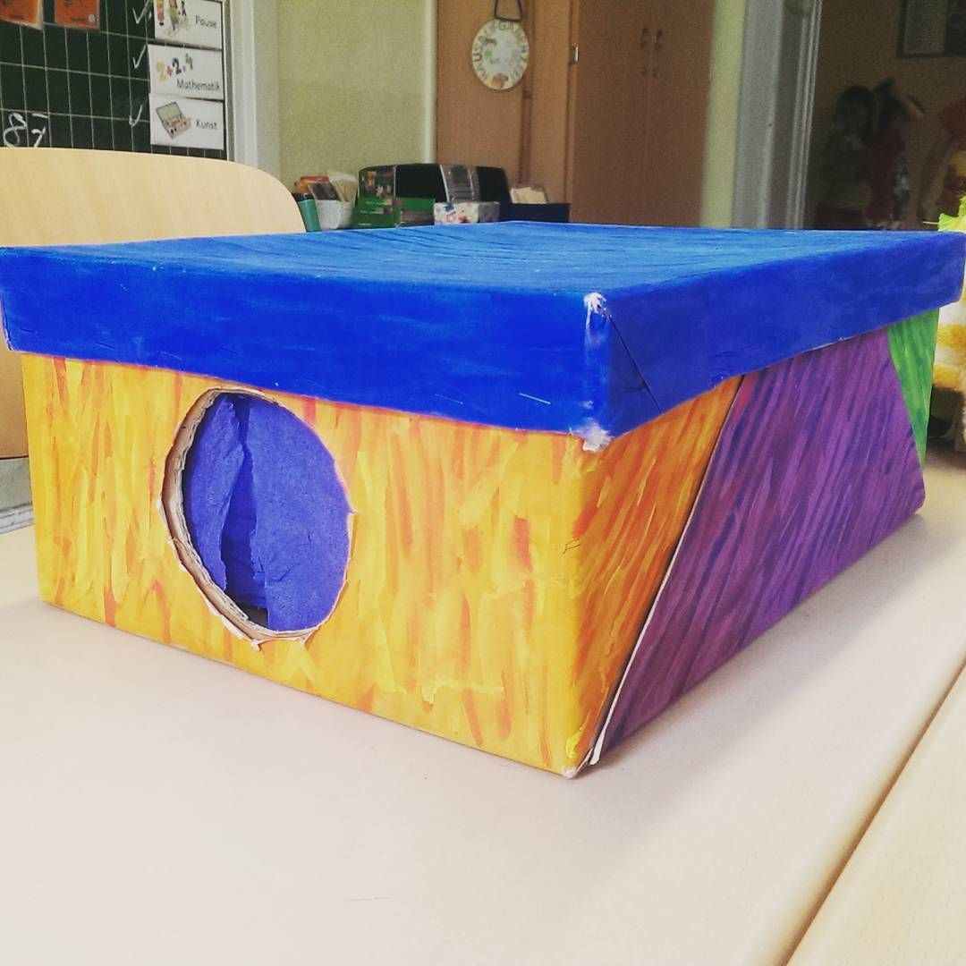

Materialien:
> einen Pappkarton
> eine Schere
> ein Stück Stoff
> Klebeband oder Kleber
> Materialien um die Kiste zu gestalten (siehe letzte Seite)

Füllmaterial:
> Naturmaterialien wie z.B. Steine, Tannenzapfen, Zweige, Moos, Stöcker, Blätter,
Blüten oder dergleichen.
> Knisterpapier, Geschenkpapier, Sand, Pappe, Seidenpapier, Zeitungspapier,
Moosgummi, Alufolie, Backpapier, Taschentücher etc.
> Schwämme, Handtuch etc.
> Stifte, Wachsmalstifte, Radiergummi
> Küchenutensilien: Löffel, Nudelholz, Pinsel, Schneebesen usw. (nichts spitzes und
scharfes)
> kleine Figuren, Spielmaterialien wie Bauklötze, Spielautos etc.

Bastelanleitung
> In den Karton wird ein Loch geschnitten. Es sollte groß genug sein, um mit der Hand
rein und mit der Hand und dem Gegenstand wieder rauszukommen.

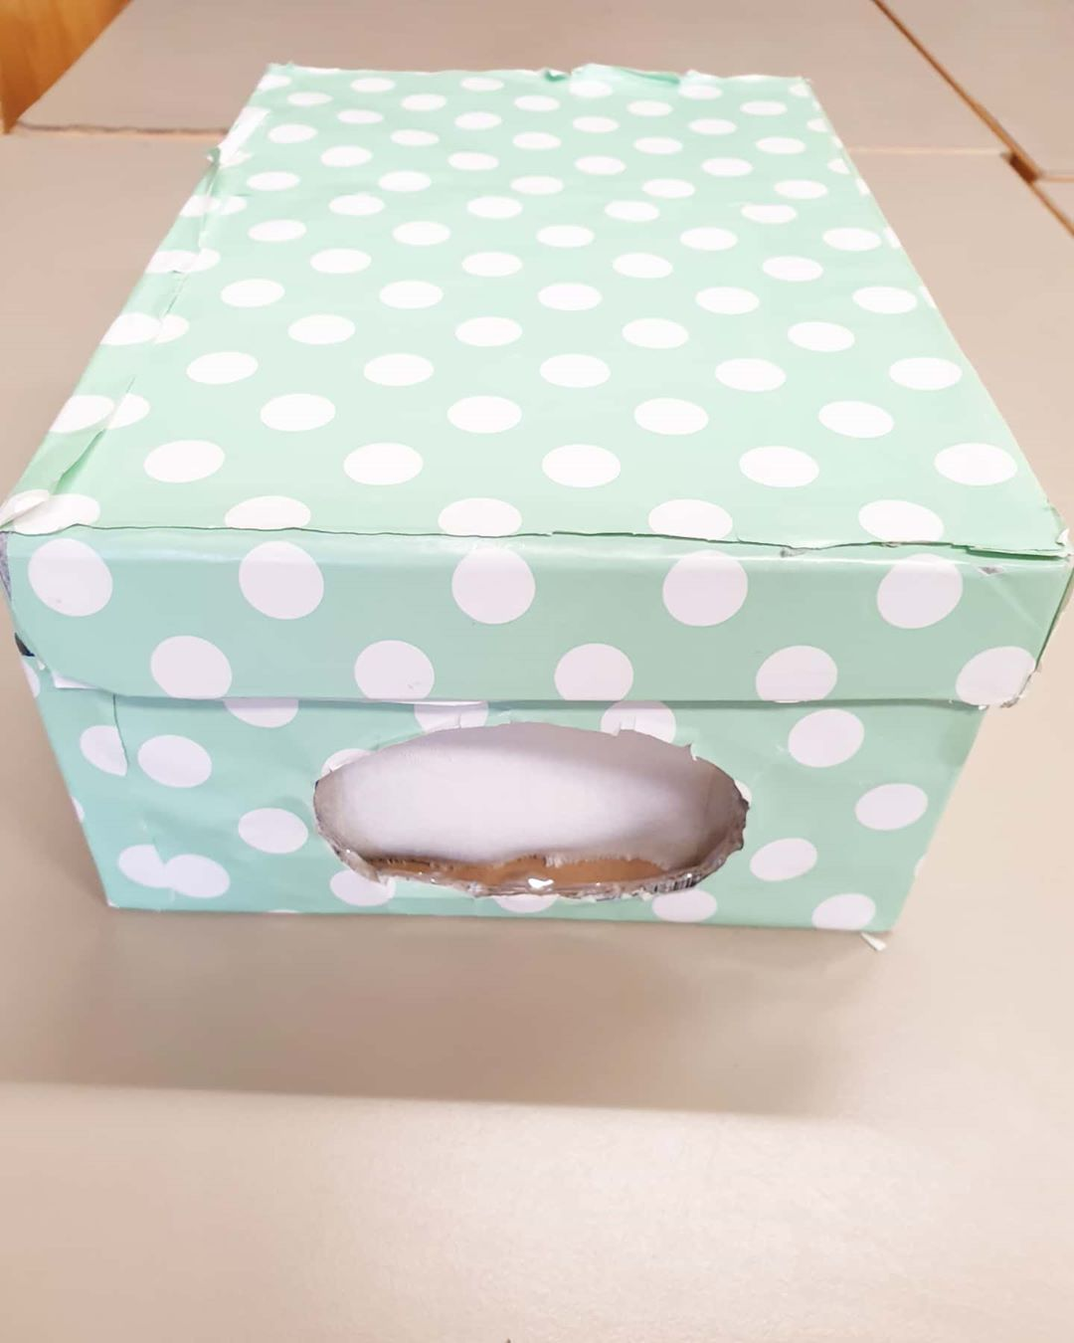
> Das Loch wird mit einem Stück Stoff abgedeckt und mithilfe des Klebers befestigt.

Am Ende könnte deine Kiste vielleicht so aussehen.
Gestalte sie nach deinen Wunschvorstellungen.
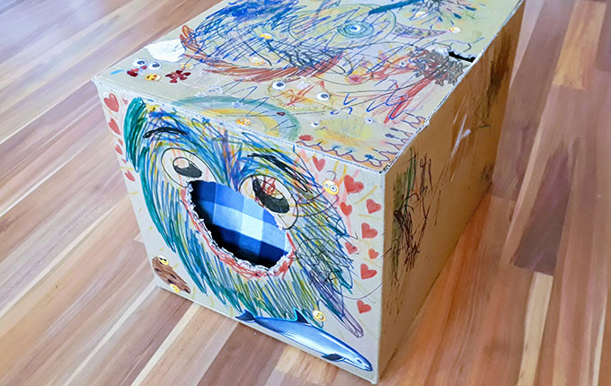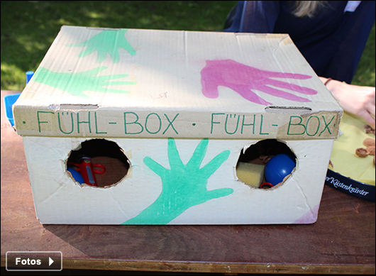
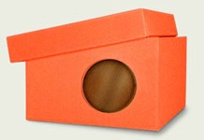

Es ist auch möglich die Kiste mit einer Farbe zu bemalen (z.B. Fingerfarbe) oder mit Pappe zu bekleben und danach mit unterschiedlichen Materialien zu gestalten.
> Stempel
> Kreppband
> Glitzer
> Federn
> Strasssteine
> Sticker
> Wolle
> Watte
> eigentlich alles was Sie an Materialien zu Hause haben zum gestalten

Spielanleitungen für eine oder mehrere Personen
Meistens spielt man mit einer Fühlkiste eher alleine. Man lässt sein Kind hineingreifen und fühlen und den Gegenstand erraten. Es ist aber auch möglich, mit mehreren Personen zu spielen: Ein Spieler steckt die Hand in die Fühlkiste und sucht sich einen Gegenstand aus, nimmt ihn aber noch nicht aus der Kiste raus. Die Person ertastet den Gegenstand und beschreibt den anderen, was man in der Hand hält. Die anderen müssen erraten, um was für einen Gegenstand es sich handelt. Wurde der Gegenstand erraten, holt die Person den Gegenstand aus der Kiste und eine andere Person ist nun an der Reihe.

Viel Spaß

